**SPECIJALNA BOLNICA ZA ORTOPEDIJU**

OIB 10704055828

Zadarska 62,

23 210 Biograd na Moru

PREDMET : Izrada idejnog rješenja i idejnog projekta novog rehabilitacijskog centra za smještaj pacijenata

Investitor- Specijalna bolnica za ortopediju u Biogradu na moru

Projekt izgradnje novog bolničkog bloka za smještaj pacijenata jedan je od prioritetnih projekata bolnice, jer sadašnji smještajni kapaciteti ne zadovoljavaju kapacitet bolnice.

Prilikom izrade idejnog projekta treba novi bolnički smještani blok pozicionirati tako da sa omogući povezanost sa zgradom fizijatrije kao i omogućiti nesmetano proširenje u budućnost sa novim smještajnim jedinicama, te prikazati u idejnom rješenju mogućnost proširenja, novog pristupa, prostora parkinga, vanjske i unutarnje terapije bazene,...

Idejni arhitektonski projekt novog smještajnog bloka uključujući ove prostorije:

1. 20 dvokrevetnih bolesničkih soba za stacionarnu fizikalnu terapiju sa sanitarnim čvorom (HZZO sobe)
2. Liječničke sobe 2 komada
3. Ambulanta
4. Prostor za pripremu terapije
5. Sanitarni čvor i mini čajna kuhinja
6. Dvorane za fizikalnu terapiju

Ovaj projektni zadatak se nalazi uz zgradu postojeće zgrade fizikalne terapije te je prva faza na koju će se nadograditi novi kompleks zgrade fizikalne terapije koje neće biti vezani ugovorom sa HZZ-om.

U tom kompleksu treba biti minimalno 200 soba sa pripadajućim prostorijama za fizikalnu terapiju i vanjskim i unutarnjim bazenima.

Lokacija smještaja novih soba

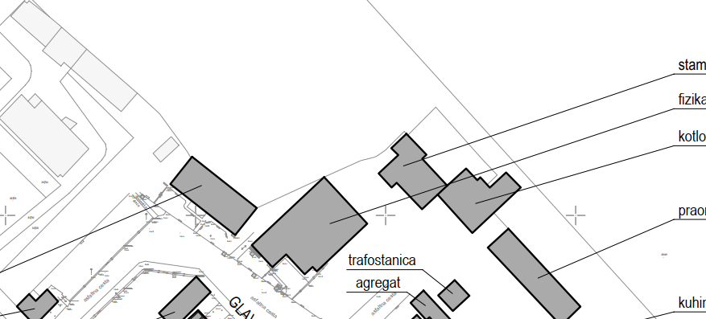

Postojeća zgrada fizikalne terapije

*Svu navedenu projektnu dokumentaciju potrebno je izraditi sukladno zakonskoj i tehničkoj regulativi koja uređuje predmetno područje.*

|  |  |
| --- | --- |
| **Ukupno bez PDV-a, brojkama:** |  |
| **PDV, brojakma:** |  |
| **Ukupno s PDV-om, brojkama:** |  |

**\*potpisom ovog dokumenta ponuditelj jamči da će izraditi predmet nabave sukladno danim uputama**

U___________________,___________________2024.g.

____________________________

/potpis i pečat ponuditelja/